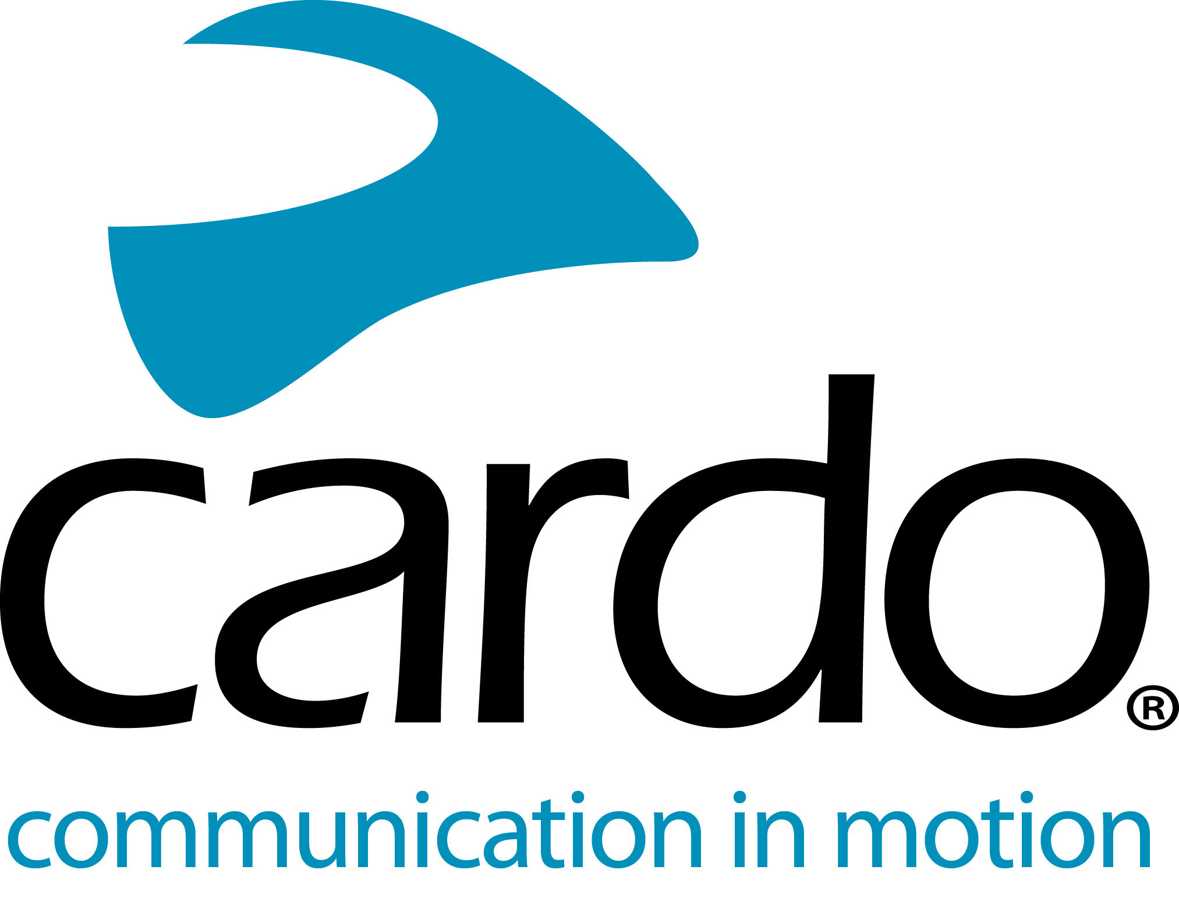

Lanzamiento PACKTALK BLACK Special Edition de Cardo Systems
· El nuevo modelo de edición especial se une a la gama PACKTALK con tecnología de comunicación DMC líder en el mercado de la comunicación para motociclistas
· El primer intercomunicador para moto con altavoces JBL de 45mm de serie
Cardo Systems, líder mundial del mercado de sistemas de comunicación inalámbrica para motociclistas, presentó hoy el nuevo PACKTALK BLACK, una edición especial que combina un estilo elegante junto a un sonido incomparable gracias a JBL, líder en la industria de equipos de audio. Además de utilizar la tecnología de comunicación Dynamic Mesh Communication ™ (DMC) patentada y testeada por Cardo, PACKTALK BLACK cuenta de serie con potentes altavoces JBL de 45 mm, un diseño elegante en color negro y una garantía de tres años, ofreciendo de esta forma el sistema más sofisticado y dinámico del mercado de sistemas de comunicación para motoristas.
Haciendo su debut mundial a través de un preguntas y respuestas a través de YouTube con el icono del motocross Ricky Carmichael, PACKTALK BLACK ofrece las mismas características técnicas que PACKTALK BOLD y PACKTALK SLIM. Los dispositivos con tecnología DMC de Cardo funcionan con una red autoajustable que mantiene automáticamente la conexión entre motoristas lo que permite que hasta 15 participantes se unan, salgan y vuelvan a unirse al grupo sin problemas en una distancia de hasta 8Km. Al igual que otros modelos de PACKTALK, PACKTALK BLACK es resistente al agua y al polvo, dispone de una batería con hasta 13h de autonomía y dispone de comandos de voz Natural Voice, los cuales permiten al motorista activar diferentes funciones de su dispositivo simplemente diciendo “Hey Cardo”, sin distracciones durante la conducción.
"El PACKTALK BLACK es la mejor opción del mercado para los motoristas que exigen el más alto nivel de estilo y rendimiento, junto con la tecnología de comunicación más avanzada, testeada y confiable de la industria", dijo Dan Emodi, Director de Marketing de Cardo Systems. "Con un rendimiento garantizado y una garantía completa de tres años, los motociclistas pueden obtener los beneficios de la tecnología testeada de PACKTALK y sus características inigualables, pero con un estilo más elegante y personal".
PACKTALK BLACK se une a la sólida gama de sistemas de comunicación PACKTALK y FREECOM de Cardo. Comenzando con la serie Bluetooth FREECOM de Cardo, los motociclistas pueden seleccionar el modelo que mejor se adapte a sus necesidades con diferentes precios.

El FREECOM 1+ € 139.95€, fue diseñado para la comunicación entre piloto y pasajero, mientras que el FREECOM 2 + € 169.95, ofrece comunicación Bluetooth bidireccional de rango medio entre dos motos.
El FREECOM 4 + 249.95€, es el intercomunicador de 4 vías con comunicación Bluetooth más avanzado del mercado.
Los motoristas que prefieran la conectividad DMC pueden elegir entre PACKTALK SLIM y PACKTALK BOLD, ambos disponibles por 339.95€.
El nuevo PACKTALK BLACK estará disponible en el punto de venta a finales del mes de agosto y tendrá un PVPR de 389.95€ Iva Incluido. Para obtener más información sobre el producto pueden visitar www.cardosystems.com o bien seguirnos en Facebook, Twitter e Instagram, ver el video en nuestro canal de YouTube o buscar los siguientes hashtags: #PACKTALKBlack #CommunicationUnleashed
Vea el video de lanzamiento completo aquí: https://youtu.be/cYg1MvH7CdE
Sobre Cardo
Cardo Systems se especializa en el diseño, desarrollo, fabricación y venta de sistemas de comunicación y entretenimiento inalámbricos de última generación para motociclistas. Desde sus inicios en 2004, Cardo ha sido pionera en la gran mayoría de las innovaciones para los sistemas de comunicación de motocicletas Bluetooth. Los productos de la compañía, están disponibles en más de 100 países y son los dispositivos de comunicación líderes en el mundo para la industria de las motocicletas.
Notas para los editores
Para obtener más información, imágenes de alta resolución y para realizar reportajes de unidad de Cardo Systems, comuníquese con press@cardosystems.media.
Póngase en contacto con su distribuidor local para obtener más información sobre cualquier actividad de lanzamiento específica del mercado.
Si realiza alguna publicación en sus redes sociales, utilice los hashtags: #PACKTALKBlack #CommunicationUnleashed

